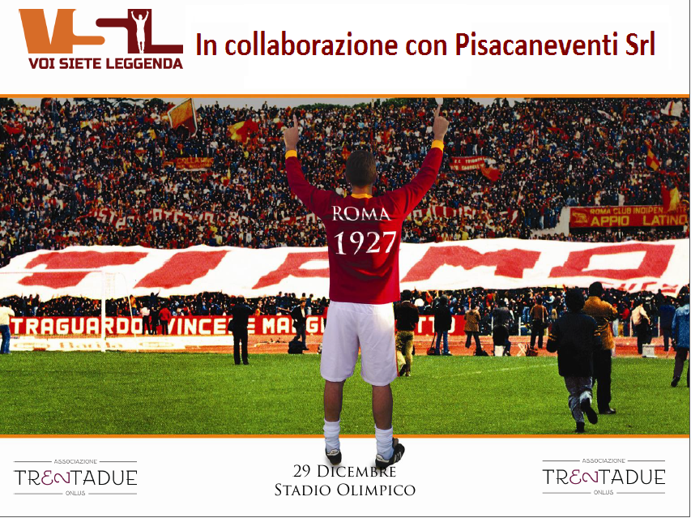
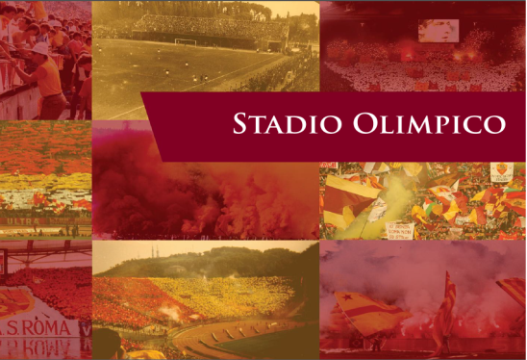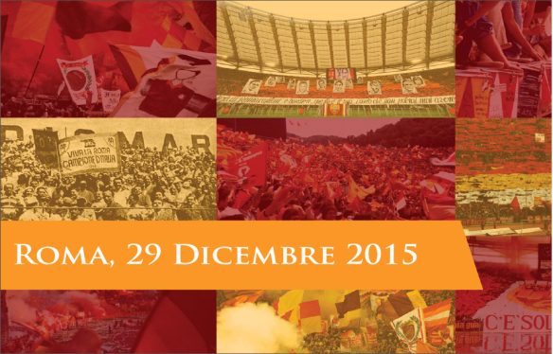
‎Vincent Candela‬, con la sua Associazione, la Trentadue Onlus, organizza un evento davvero unico nella storia del ‎calcio‬: sul prato dell’Olimpico i protagonisti di ieri e di oggi, coloro che hanno scritto la storia della Roma, per una testimonianza di fede ai colori giallorossi.

Presenti tutte le "leggende" : dai campioni degli ultimi 2 indimenticabili scudetti‬, ’83 col Maestro Liedholm‬ e 2001 guidati da Capitan Totti‬, fino a tutti gli altri grandi attori che hanno vestito la maglia della “Magica” in questi 88 anni, onorandola con sudore, impegno, cuore, grinta.

SCENDI IN CAMPO CON I CAMPIONI:
Se è vero che i Calciatori saranno i protagonisti in campo, in una giornata dedicata ai Tifosi non potevano mancare molte iniziative a loro dedicate.
•Accesso all’area Ospitalità e Walkabout
•Mostra di Memorabilia e non solo
•Gara vissuta nei Palchi Premium o in Tribuna d’Onore
•voisieteleggenda
•App dedicata per giochi e interazione
•La propria foto sul numero dei calciatori, un vero “unicum” da indossare per sempre con orgoglio
•Protagonisti di un Film unico nella storia della AS Roma

L'INCASSO DELLA SERATA SARA' DEVOLUTO INTERAMENTE IN BENEFICENZA
BIGLIETTI DISPONIBILI N FORMATO PDF

COSTI:
Curva e Distinti € 9,00
Tribuna Tevere € 15,00
Tribuna Monte Mario € 21,00
Tribuna D’Onore € 50 Tribuna d’Onore con Hospitality € 101,00
I prezzi sono già comprensivi dei diritti di emissione.

Per info: 06 4746351– amministrazione@aletheiaservizi.it

